ТЪРГОВИЯ СЪС СТОКИ НА БЪЛГАРИЯ С ЕС ПРЕЗ ПЕРИОДА ЯНУАРИ - МАРТ 2023 ГОДИНА

(ПРЕДВАРИТЕЛНИ ДАННИ)

През периода януари - март 2023 г. износът на стоки от България за ЕС се увеличава с 5.1% спрямо същия период на 2022 г. и е в размер на 14 673.3 млн. лева (табл. 1 и 2 от приложението). Основни търговски партньори на България са Германия, Румъния, Италия, Гърция, Франция, които формират 61.4% от износа за държавите - членки на ЕС (табл. 3 от приложението).
През март 2023 г. износът за ЕС намалява със 7.5% спрямо същия месец на предходната година и е в размер на 5 090.9 млн. лева.

Фиг. 1. Номинално изменение в стойностния обем на износа на стоки от България за ЕС през периода 2022 - 2023 година
(Спрямо същия месец на предходната година)

%
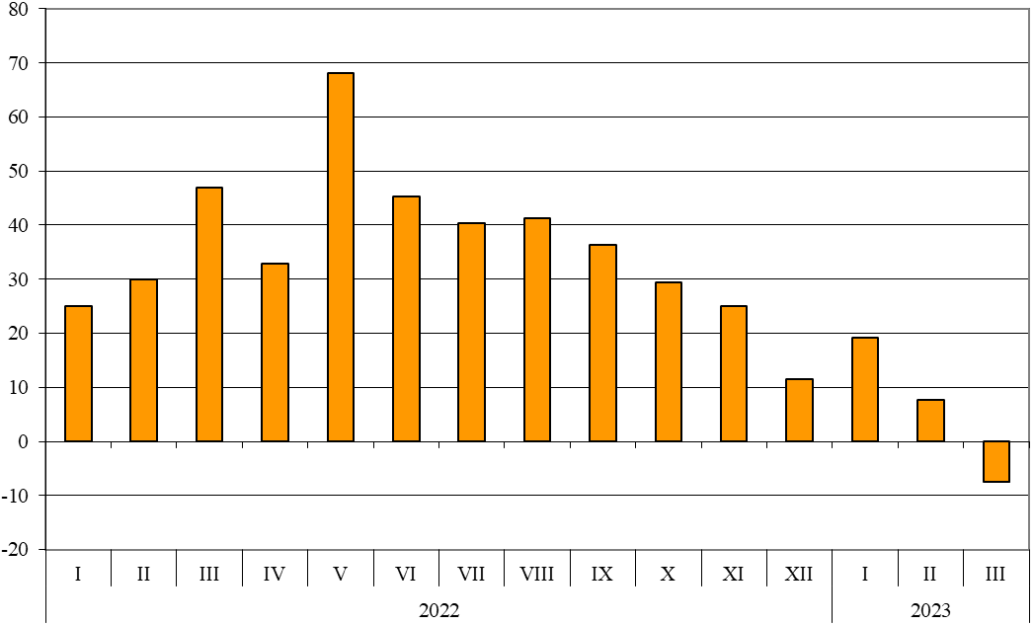

През периода януари - март 2023 г. при износа на стоки от България за ЕС, разпределен според Стандартната външнотърговска класификация, най-голям ръст в сравнение със същия период на 2022 г. е отбелязан в секторите „Разнообразни готови продукти, н.д.“ (40.3%) (табл. 4 от приложението). Най-голям спад се наблюдава в сектор „Мазнини, масла и восъци от животински и растителен произход“ (43.8%).

Вносът на стоки в България от ЕС през периода януари - март 2023 г. се увеличава с 8.2% спрямо същия период на 2022 г. и е на стойност 14 959.9 млн. лева (по цени CIF) (табл. 1 и 2 от приложението). Най-голям е стойностният обем на стоките, внесени от Германия, Италия, Румъния, Гърция и Нидерландия (табл. 3 от приложението).
През март 2023 г. вносът на България от държавите - членки на ЕС, нараства с 3.8% спрямо същия месец на предходната година и е в размер на 5 488.4 млн. лева.

Фиг. 2. Номинално изменение в стойностния обем на вноса на стоки в България от ЕС през периода 2022 - 2023 година
(Спрямо същия месец на предходната година)

%
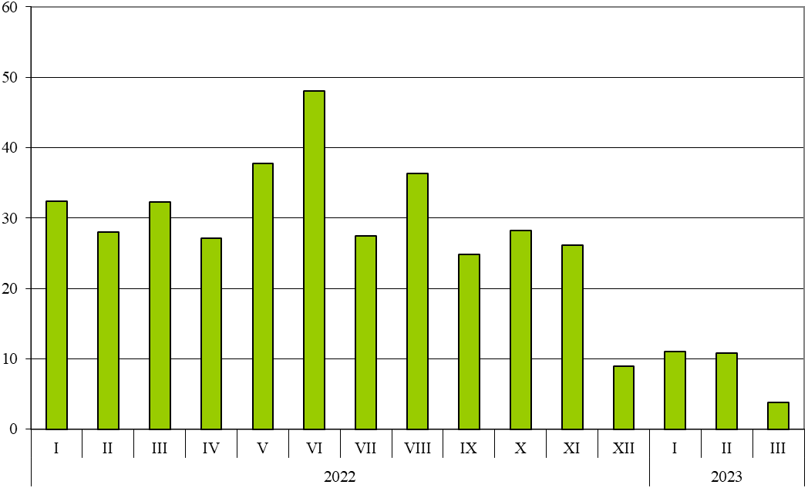

При вноса на стоки от ЕС, разпределен според Стандартната външнотърговска класификация, през периода януари - март 2023 г. най-голямо увеличение спрямо същия период на предходната година е отчетено в сектор „Машини, оборудване и превозни средства“ (29.9%). Най-голям спад се наблюдава в сектор „Минерални горива, масла и подобни продукти“ (61.6%).
Външнотърговското салдо (износ FOB - внос CIF) на България с ЕС през периода
януари - март 2023 г. е отрицателно и е на стойност 286.6 млн. лева (табл. 1 от приложението).

Приложение

 |  |  |  |  |  |  |  | Таблица 1
Износ, внос и търговско салдо на България през периода
януари - март 2022¹ и 2023¹ г. по месеци
 |  |  |  |  |  |  |  | (Млн. левове)
Месеци/Периоди | Износ - FOB |  |  | Внос - CIF² |  |  | Търговско салдо - FOB/CIF
Месеци/Периоди | общо | ЕС | трети страни | общо | ЕС | трети страни | общо | ЕС | трети страни
I.2022 | 6259.9 | 4141.7 | 2118.2 | 7653.2 | 4142.7 | 3510.5 | -1393.3 | -1.0 | -1392.3
II.2022 | 6710.6 | 4310.0 | 2400.6 | 7698.2 | 4394.9 | 3303.3 | -987.6 | -84.9 | -902.7
III.2022 | 8113.4 | 5506.0 | 2607.4 | 8971.4 | 5287.7 | 3683.7 | -858.0 | 218.3 | -1076.3
I - III.2022 | 21083.9 | 13957.7 | 7126.2 | 24322.8 | 13825.3 | 10497.5 | -3238.9 | 132.4 | -3371.3
I.2023 | 7643.5 | 4939.1 | 2704.4 | 8141.2 | 4599.8 | 3541.4 | -497.7 | 339.3 | -837.0
II.2023 | 7230.3 | 4643.3 | 2587.0 | 8331.2 | 4871.7 | 3459.5 | -1100.9 | -228.4 | -872.5
III.2023 | 8113.9 | 5090.9 | 3023.0 | 8893.3 | 5488.4 | 3404.9 | -779.4 | -397.5 | -381.9
I - III.2023 | 22987.7 | 14673.3 | 8314.4 | 25365.7 | 14959.9 | 10405.8 | -2378.0 | -286.6 | -2091.4
¹ Предварителни данни към 12.06.2023 година.
² Вносът по цени FOB се изчислява от БНБ
(http://bnb.bg/Statistics/StExternalSector/StForeignTrade/StFTImports/index.htm?toLang=_BG).
 |  |  |  |  | Таблица 2
Изменение в стойностния обем на износа и вноса на България през периода януари - март 2023¹ г. спрямо същия месец на предходната година
 |  |  |  |  | (Проценти)
Месеци/Периоди | Износ - FOB |  |  | Внос - CIF
Месеци/Периоди | общо | ЕС | трети страни | общо | ЕС | трети страни
I | 22.1 | 19.3 | 27.7 | 6.4 | 11.0 | 0.9
II | 7.7 | 7.7 | 7.8 | 8.2 | 10.8 | 4.7
III | 0.0 | -7.5 | 15.9 | -0.9 | 3.8 | -7.6
I - III | 9.0 | 5.1 | 16.7 | 4.3 | 8.2 | -0.9
¹ Предварителни данни към 12.06.2023 година.

Таблица 3

Износ, внос и търговско салдо на България по групи страни и основни
страни партньори¹ през периода януари - март 2022² и 2023² година
Страни и групи страни | Износ - FOB |  |  |  |  |  |  |  |  |  |  | Внос - CIF |  |  |  |  |  |  |  |  |  |  |  |  |  |  |  |  | Търговско салдо - FOB/CIF
Страни и групи страни | 2022 |  |  |  | 2023 |  |  | изменение спрямо  същия  период на  предходната  година - % |  |  |  |  | 2022 |  |  |  | 2023 |  |  |  |  |  |  |  | изменение  спрямо  същия  период на предходната  година - % |  |  |  |  | 2022 |  |  |  | 2023
Страни и групи страни | млн. левове |  |  |  |  |  |  |  |  |  |  |  | млн. левове |  |  |  |  |  |  |  |  |  |  |  |  |  |  |  |  | млн. левове
Общо |  | 21083.9 |  |  |  | 22987.7 |  |  | 9.0 |  |  |  |  | 24322.8 |  |  |  | 25365.7 |  |  |  |  |  | 4.3 |  |  |  |  |  |  | -3238.9 |  |  |  | -2378.0
ЕС |  | 13957.7 |  |  |  | 14673.3 |  |  | 5.1 |  |  |  |  | 13825.3 |  |  |  | 14959.9 |  |  |  |  |  | 8.2 |  |  |  |  |  |  | 132.4 |  |  |  | -286.6
Австрия |  | 393.7 |  |  |  | 500.0 |  |  | 27.0 |  |  |  |  | 541.6 |  |  |  | 649.0 |  |  |  |  |  | 19.8 |  |  |  |  |  |  | -147.9 |  |  |  | -149.0
Белгия |  | 391.9 |  |  |  | 699.4 |  |  | 78.5 |  |  |  |  | 411.8 |  |  |  | 621.9 |  |  |  |  |  | 51.0 |  |  |  |  |  |  | -19.9 |  |  |  | 77.5
Германия |  | 3252.8 |  |  |  | 3161.4 |  |  | -2.8 |  |  |  |  | 2605.0 |  |  |  | 3086.1 |  |  |  |  |  | 18.5 |  |  |  |  |  |  | 647.8 |  |  |  | 75.3
Гърция |  | 1368.2 |  |  |  | 1230.9 |  |  | -10.0 |  |  |  |  | 1533.9 |  |  |  | 1175.9 |  |  |  |  |  | -23.3 |  |  |  |  |  |  | -165.7 |  |  |  | 55.0
Дания |  | 139.0 |  |  |  | 105.6 |  |  | -24.0 |  |  |  |  | 101.1 |  |  |  | 124.6 |  |  |  |  |  | 23.2 |  |  |  |  |  |  | 37.9 |  |  |  | -19.0
Естония |  | 22.5 |  |  |  | 41.2 |  |  | 83.1 |  |  |  |  | 21.2 |  |  |  | 83.3 |  |  |  |  |  | 292.9 |  |  |  |  |  |  | 1.3 |  |  |  | -42.1
Ирландия |  | 39.3 |  |  |  | 68.4 |  |  | 74.0 |  |  |  |  | 130.3 |  |  |  | 99.2 |  |  |  |  |  | -23.9 |  |  |  |  |  |  | -91.0 |  |  |  | -30.8
Испания |  | 602.6 |  |  |  | 613.7 |  |  | 1.8 |  |  |  |  | 453.4 |  |  |  | 446.5 |  |  |  |  |  | -1.5 |  |  |  |  |  |  | 149.2 |  |  |  | 167.2
Италия |  | 1744.2 |  |  |  | 1742.0 |  |  | -0.1 |  |  |  |  | 1402.2 |  |  |  | 1651.7 |  |  |  |  |  | 17.8 |  |  |  |  |  |  | 342.0 |  |  |  | 90.3
Кипър |  | 90.4 |  |  |  | 102.0 |  |  | 12.8 |  |  |  |  | 21.4 |  |  |  | 71.5 |  |  |  |  |  | 234.1 |  |  |  |  |  |  | 69.0 |  |  |  | 30.5
Латвия |  | 16.2 |  |  |  | 30.8 |  |  | 90.1 |  |  |  |  | 18.9 |  |  |  | 18.8 |  |  |  |  |  | -0.5 |  |  |  |  |  |  | -2.7 |  |  |  | 12.0
Литва |  | 49.5 |  |  |  | 67.3 |  |  | 36.0 |  |  |  |  | 48.6 |  |  |  | 58.9 |  |  |  |  |  | 21.2 |  |  |  |  |  |  | 0.9 |  |  |  | 8.4
Люксембург |  | 39.7 |  |  |  | 6.0 |  |  | -84.9 |  |  |  |  | 31.6 |  |  |  | 27.7 |  |  |  |  |  | -12.3 |  |  |  |  |  |  | 8.1 |  |  |  | -21.7
Малта |  | 7.6 |  |  |  | 12.1 |  |  | 59.2 |  |  |  |  | 9.2 |  |  |  | 7.9 |  |  |  |  |  | -14.1 |  |  |  |  |  |  | -1.6 |  |  |  | 4.2
Нидерландия |  | 559.5 |  |  |  | 417.1 |  |  | -25.5 |  |  |  |  | 976.0 |  |  |  | 1035.8 |  |  |  |  |  | 6.1 |  |  |  |  |  |  | -416.5 |  |  |  | -618.7
Полша |  | 513.9 |  |  |  | 569.4 |  |  | 10.8 |  |  |  |  | 802.1 |  |  |  | 1012.4 |  |  |  |  |  | 26.2 |  |  |  |  |  |  | -288.2 |  |  |  | -443.0
Португалия |  | 58.8 |  |  |  | 50.8 |  |  | -13.6 |  |  |  |  | 44.6 |  |  |  | 49.8 |  |  |  |  |  | 11.7 |  |  |  |  |  |  | 14.2 |  |  |  | 1.0
Румъния |  | 2167.5 |  |  |  | 2067.0 |  |  | -4.6 |  |  |  |  | 1999.8 |  |  |  | 1601.7 |  |  |  |  |  | -19.9 |  |  |  |  |  |  | 167.7 |  |  |  | 465.3
Словакия |  | 188.8 |  |  |  | 273.0 |  |  | 44.6 |  |  |  |  | 276.5 |  |  |  | 283.8 |  |  |  |  |  | 2.6 |  |  |  |  |  |  | -87.7 |  |  |  | -10.8
Словения |  | 169.8 |  |  |  | 168.4 |  |  | -0.8 |  |  |  |  | 188.7 |  |  |  | 216.1 |  |  |  |  |  | 14.5 |  |  |  |  |  |  | -18.9 |  |  |  | -47.7
Унгария |  | 407.2 |  |  |  | 319.8 |  |  | -21.5 |  |  |  |  | 834.2 |  |  |  | 848.7 |  |  |  |  |  | 1.7 |  |  |  |  |  |  | -427.0 |  |  |  | -528.9
Финландия |  | 48.8 |  |  |  | 51.8 |  |  | 6.1 |  |  |  |  | 50.2 |  |  |  | 65.3 |  |  |  |  |  | 30.1 |  |  |  |  |  |  | -1.4 |  |  |  | -13.5
Франция |  | 747.0 |  |  |  | 807.4 |  |  | 8.1 |  |  |  |  | 589.7 |  |  |  | 696.8 |  |  |  |  |  | 18.2 |  |  |  |  |  |  | 157.3 |  |  |  | 110.6
Хърватия |  | 298.8 |  |  |  | 198.4 |  |  | -33.6 |  |  |  |  | 60.7 |  |  |  | 66.3 |  |  |  |  |  | 9.2 |  |  |  |  |  |  | 238.1 |  |  |  | 132.1
Чехия |  | 375.6 |  |  |  | 441.7 |  |  | 17.6 |  |  |  |  | 495.4 |  |  |  | 704.9 |  |  |  |  |  | 42.3 |  |  |  |  |  |  | -119.8 |  |  |  | -263.2
Швеция |  | 149.8 |  |  |  | 208.7 |  |  | 39.3 |  |  |  |  | 144.8 |  |  |  | 201.7 |  |  |  |  |  | 39.3 |  |  |  |  |  |  | 5.0 |  |  |  | 7.0
Неуточнени |  | 114.6 |  |  |  | 719.0 |  |  | 527.4 |  |  |  |  | 32.4 |  |  |  | 53.6 |  |  |  |  |  | 65.4 |  |  |  |  |  |  | 82.2 |  |  |  | 665.4
¹ Страна партньор е тази, за/от която стоките са изпратени/получени.
² Предварителни данни към 12.06.2023 година.

Таблица 3
Износ, внос и търговско салдо на България по групи страни и основни
страни партньори¹ през периода януари - март 2022² и 2023² година
(Продължение)
Страни и групи  страни | Износ - FOB |  |  |  |  |  |  | Внос - CIF |  |  |  |  |  |  |  |  |  |  |  |  | Търговско салдо - FOB/CIF
Страни и групи  страни | 2022 |  | 2023 |  | изменение спрямо същия период на предходната година - % |  |  | 2022 | 2023 |  |  |  |  |  |  |  | изменение спрямо същия период на предходната година - % |  |  |  | 2022 |  | 2023
Страни и групи  страни | млн. левове |  |  |  |  |  |  | млн. левове |  |  |  |  |  |  |  |  |  |  |  |  | млн. левове
ТРЕТИ СТРАНИ | 7126.2 |  |  | 8314.4 | 16.7 |  |  | 10497.5 | 10405.8 |  |  |  |  |  |  |  | -0.9 |  |  |  | -3371.3 |  | -2091.4
ОНД³ | 307.8 |  |  | 469.2 | 52.4 |  |  | 3180.4 | 1762.8 |  |  |  |  |  |  |  | -44.6 |  |  |  | -2872.6 |  | -1293.6
в това число:
Казахстан | 13.0 |  |  | 45.4 | 249.2 |  |  | 0.9 | 6.3 |  |  |  |  |  |  |  | 600.0 |  |  |  | 12.1 |  | 39.1
Руска федерация | 183.5 |  |  | 243.0 | 32.4 |  |  | 3007.1 | 1523.5 |  |  |  |  |  |  |  | -49.3 |  |  |  | -2823.6 |  | -1280.5
ОИСР⁴ | 2650.4 |  |  | 3382.2 | 27.6 |  |  | 2873.2 | 3785.4 |  |  |  |  |  |  |  | 31.7 |  |  |  | -222.8 |  | -403.2
в това число:
Израел | 79.4 |  |  | 158.4 | 99.5 |  |  | 26.6 | 40.3 |  |  |  |  |  |  |  | 51.5 |  |  |  | 52.8 |  | 118.1
Канада | 44.6 |  |  | 43.0 | -3.6 |  |  | 92.8 | 29.6 |  |  |  |  |  |  |  | -68.1 |  |  |  | -48.2 |  | 13.4
Обединено кралство⁵ | 387.9 |  |  | 734.2 | 89.3 |  |  | 158.3 | 500.1 |  |  |  |  |  |  |  | 215.9 |  |  |  | 229.6 |  | 234.1
Република Корея | 65.7 |  |  | 48.3 | -26.5 |  |  | 84.3 | 101.6 |  |  |  |  |  |  |  | 20.5 |  |  |  | -18.6 |  | -53.3
Съединени американски щати | 485.3 |  |  | 556.6 | 14.7 |  |  | 164.8 | 445.9 |  |  |  |  |  |  |  | 170.6 |  |  |  | 320.5 |  | 110.7
Турция | 1316.5 |  |  | 1405.0 | 6.7 |  |  | 1899.3 | 2108.0 |  |  |  |  |  |  |  | 11.0 |  |  |  | -582.8 |  | -703.0
Чили | 8.1 |  |  | 6.7 | -17.3 |  |  | 121.6 | 113.6 |  |  |  |  |  |  |  | -6.6 |  |  |  | -113.5 |  | -106.9
Япония | 36.6 |  |  | 31.2 | -14.8 |  |  | 105.3 | 119.8 |  |  |  |  |  |  |  | 13.8 |  |  |  | -68.7 |  | -88.6
ЕАСТ⁶ | 157.4 |  |  | 322.0 | 104.6 |  |  | 164.2 | 268.3 |  |  |  |  |  |  |  | 63.4 |  |  |  | -6.8 |  | 53.7
в това число:
Норвегия | 28.6 |  |  | 27.8 | -2.8 |  |  | 18.0 | 15.0 |  |  |  |  |  |  |  | -16.7 |  |  |  | 10.6 |  | 12.8
Швейцария | 127.4 |  |  | 292.6 | 129.7 |  |  | 143.8 | 251.4 |  |  |  |  |  |  |  | 74.8 |  |  |  | -16.4 |  | 41.2
Страни, невключени в
горните групировки:
Албания | 58.4 |  |  | 67.3 | 15.2 |  |  | 24.4 | 27.6 |  |  |  |  |  |  |  | 13.1 |  |  |  | 34.0 |  | 39.7
Босна и Херцеговина | 55.1 |  |  | 45.4 | -17.6 |  |  | 13.1 | 21.7 |  |  |  |  |  |  |  | 65.6 |  |  |  | 42.0 |  | 23.7
Бразилия | 96.5 |  |  | 18.0 | -81.3 |  |  | 79.2 | 257.8 |  |  |  |  |  |  |  | 225.5 |  |  |  | 17.3 |  | -239.8
Виетнам | 25.0 |  |  | 17.0 | -32.0 |  |  | 56.6 | 59.3 |  |  |  |  |  |  |  | 4.8 |  |  |  | -31.6 |  | -42.3
Грузия | 170.9 |  |  | 83.1 | -51.4 |  |  | 251.6 | 169.6 |  |  |  |  |  |  |  | -32.6 |  |  |  | -80.7 |  | -86.5
¹ Страна партньор е тази, за/от която стоките са изпратени/получени.
² Предварителни данни към 12.06.2023 година.
³ ОНД включва: Азербайджан, Армения, Беларус, Казахстан, Киргизстан, Република Молдова, Руска федерация, Таджикистан, Туркменистан и Узбекистан.
⁴ ОИСР включва: Австралия, Американски Вирджински острови, Израел, Исландия, Канада, Коста Рика, Мексико, Нова Зеландия, Норвегия, Обединено кралство, Република Корея, САЩ, Турция, Чили, Швейцария, Япония.
⁵ Обединеното кралство включва: Северна Ирландия, Великобритания, Англо-нормандски острови и остров Ман.
⁶ ЕАСТ включва: Норвегия, Швейцария, Исландия и Лихтенщайн.

 |  |  |  |  |  |  |  |  |  |  |  |  |  |  |  |  |  |  |  |  |  |  |  |  |  |  |  | Таблица 3
Износ, внос и търговско салдо на България по групи страни и основни
страни партньори¹ през периода януари - март 2022² и 2023² година
(Продължение и край)
Страни и групи  страни |  |  | Износ - FOB |  |  |  |  |  |  |  |  | Внос - CIF |  |  |  |  |  |  |  |  |  |  |  |  |  |  | Търговско салдо - FOB/CIF
 |  |  | 2022 |  |  | 2023 |  | изменение спрямо същия период на предходната година - % |  |  |  | 2022 |  |  | 2023 |  |  |  |  |  |  | изменение спрямо същия период на предходната година - % |  |  |  |  | 2022 |  |  |  |  | 2023
 |  |  | млн. левове |  |  |  |  |  |  |  |  | млн. левове |  |  |  |  |  |  |  |  |  |  |  |  |  |  | млн. левове
Египет |  | 306.3 |  |  | 293.6 |  | -4.1 |  |  |  | 99.6 |  |  | 104.4 |  |  |  |  |  |  | 4.8 |  |  |  |  | 206.7 |  |  |  |  | 189.2
Индия |  | 108.8 |  |  | 138.2 |  | 27.0 |  |  |  | 111.1 |  |  | 133.1 |  |  |  |  |  |  | 19.8 |  |  |  |  | -2.3 |  |  |  |  | 5.1
Индонезия |  | 12.4 |  |  | 9.7 |  | -21.8 |  |  |  | 16.4 |  |  | 189.4 |  |  |  |  |  |  | 1054.9 |  |  |  |  | -4.0 |  |  |  |  | -179.7
Иран, ислямска република |  | 74.8 |  |  | 51.2 |  | -31.6 |  |  |  | 34.7 |  |  | 26.8 |  |  |  |  |  |  | -22.8 |  |  |  |  | 40.1 |  |  |  |  | 24.4
Китай |  | 417.0 |  |  | 515.2 |  | 23.5 |  |  |  | 1411.1 |  |  | 1331.2 |  |  |  |  |  |  | -5.7 |  |  |  |  | -994.1 |  |  |  |  | -816.0
Обединени арабски емирства |  | 62.5 |  |  | 155.3 |  | 148.5 |  |  |  | 17.4 |  |  | 21.2 |  |  |  |  |  |  | 21.8 |  |  |  |  | 45.1 |  |  |  |  | 134.1
Перу |  | 3.6 |  |  | 12.5 |  | 247.2 |  |  |  | 162.2 |  |  | 206.7 |  |  |  |  |  |  | 27.4 |  |  |  |  | -158.6 |  |  |  |  | -194.2
Република Северна Македония |  | 399.1 |  |  | 407.0 |  | 2.0 |  |  |  | 199.9 |  |  | 239.8 |  |  |  |  |  |  | 20.0 |  |  |  |  | 199.2 |  |  |  |  | 167.2
Република Южна Африка |  | 184.0 |  |  | 31.1 |  | -83.1 |  |  |  | 27.4 |  |  | 48.4 |  |  |  |  |  |  | 76.6 |  |  |  |  | 156.6 |  |  |  |  | -17.3
Сингапур |  | 11.8 |  |  | 14.4 |  | 22.0 |  |  |  | 27.3 |  |  | 20.6 |  |  |  |  |  |  | -24.5 |  |  |  |  | -15.5 |  |  |  |  | -6.2
Сирийска арабска република |  | 3.5 |  |  | 2.1 |  | -40.0 |  |  |  | 3.8 |  |  | 0.2 |  |  |  |  |  |  | -94.7 |  |  |  |  | -0.3 |  |  |  |  | 1.9
Сърбия |  | 556.1 |  |  | 470.3 |  | -15.4 |  |  |  | 431.2 |  |  | 566.9 |  |  |  |  |  |  | 31.5 |  |  |  |  | 124.9 |  |  |  |  | -96.6
Тайван |  | 20.0 |  |  | 43.9 |  | 119.5 |  |  |  | 106.3 |  |  | 93.6 |  |  |  |  |  |  | -11.9 |  |  |  |  | -86.3 |  |  |  |  | -49.7
Тунис |  | 96.1 |  |  | 61.4 |  | -36.1 |  |  |  | 45.2 |  |  | 14.9 |  |  |  |  |  |  | -67.0 |  |  |  |  | 50.9 |  |  |  |  | 46.5
Украйна |  | 176.7 |  |  | 519.9 |  | 194.2 |  |  |  | 490.1 |  |  | 476.1 |  |  |  |  |  |  | -2.9 |  |  |  |  | -313.4 |  |  |  |  | 43.8
¹ Страна партньор е тази, за/от която стоките са изпратени/получени.
² Предварителни данни към 12.06.2023 година.

Таблица 4
Износ, внос и търговско салдо на България по сектори на Стандартната външнотърговска класификация (SITC, рев. 4) през периода януари - март 2022¹ и 2023¹ година
Сектори на SITC |  | Износ - FOB |  |  |  |  |  |  | Внос - CIF |  |  |  |  |  | Търговско салдо - FOB/CIF
 |  | 2022 |  | 2023 |  |  | изменение спрямо същия период на предходната година - % |  | 2022 |  | 2023 |  | изменение спрямо същия период на предходната година - % |  | 2022 |  | 2023
 |  | млн. левове |  |  |  |  |  |  | млн. левове |  |  |  |  |  | млн. левове
Общо |  | 21083.9 |  | 22987.7 |  |  | 9.0 |  | 24322.8 |  | 25365.7 |  | 4.3 |  | -3238.9 |  | -2378.0
в т.ч. ЕС |  | 13957.7 |  | 14673.3 |  |  | 5.1 |  | 13825.3 |  | 14959.9 |  | 8.2 |  | 132.4 |  | -286.6
Храни и живи животни |  | 2223.7 |  | 2629.2 |  |  | 18.2 |  | 1653.2 |  | 2069.5 |  | 25.2 |  | 570.5 |  | 559.7
в т.ч. ЕС |  | 1447.5 |  | 1425.9 |  |  | -1.5 |  | 1284.6 |  | 1543.3 |  | 20.1 |  | 162.9 |  | -117.4
Безалкохолни и алкохолни напитки и тютюн |  | 152.0 |  | 184.9 |  |  | 21.6 |  | 301.3 |  | 394.1 |  | 30.8 |  | -149.3 |  | -209.2
в т.ч. ЕС |  | 91.6 |  | 111.9 |  |  | 22.2 |  | 244.8 |  | 303.8 |  | 24.1 |  | -153.2 |  | -191.9
Необработени (сурови) материали, негодни за консумация (изкл. горивата) |  | 1304.1 |  | 1330.6 |  |  | 2.0 |  | 2183.3 |  | 2282.1 |  | 4.5 |  | -879.2 |  | -951.5
в т.ч. ЕС |  | 710.9 |  | 812.2 |  |  | 14.2 |  | 614.6 |  | 593.1 |  | -3.5 |  | 96.3 |  | 219.1
Минерални горива, масла и подобни продукти |  | 2025.4 |  | 1780.0 |  |  | -12.1 |  | 4155.2 |  | 2621.9 |  | -36.9 |  | -2129.8 |  | -841.9
в т.ч. ЕС |  | 706.1 |  | 504.6 |  |  | -28.5 |  | 1191.1 |  | 456.9 |  | -61.6 |  | -485.0 |  | 47.7
Мазнини, масла и восъци от животински и растителен произход |  | 662.1 |  | 424.1 |  |  | -35.9 |  | 258.9 |  | 223.7 |  | -13.6 |  | 403.2 |  | 200.4
в т.ч. ЕС |  | 413.8 |  | 232.5 |  |  | -43.8 |  | 151.3 |  | 86.7 |  | -42.7 |  | 262.5 |  | 145.8
Химични вещества и продукти |  | 2696.8 |  | 2475.2 |  |  | -8.2 |  | 3719.0 |  | 3511.4 |  | -5.6 |  | -1022.2 |  | -1036.2
в т.ч. ЕС |  | 1742.7 |  | 1559.1 |  |  | -10.5 |  | 2680.1 |  | 2666.3 |  | -0.5 |  | -937.4 |  | -1107.2
Артикули, класифицирани главно според вида на материала |  | 5020.8 |  | 4670.0 |  |  | -7.0 |  | 4125.2 |  | 4051.6 |  | -1.8 |  | 895.6 |  | 618.4
в т.ч. ЕС |  | 3777.9 |  | 3501.4 |  |  | -7.3 |  | 2153.1 |  | 2266.2 |  | 5.3 |  | 1624.8 |  | 1235.2
Машини, оборудване и превозни средства |  | 4330.0 |  | 5957.0 |  |  | 37.6 |  | 6074.5 |  | 8078.3 |  | 33.0 |  | -1744.5 |  | -2121.3
в т.ч. ЕС |  | 3185.9 |  | 3892.3 |  |  | 22.2 |  | 4285.6 |  | 5568.6 |  | 29.9 |  | -1099.7 |  | -1676.3
Разнообразни готови продукти, н.д. |  | 2649.2 |  | 3380.9 |  |  | 27.6 |  | 1827.6 |  | 2103.2 |  | 15.1 |  | 821.6 |  | 1277.7
в т.ч. ЕС |  | 1867.7 |  | 2620.6 |  |  | 40.3 |  | 1198.3 |  | 1448.7 |  | 20.9 |  | 669.4 |  | 1171.9
Стоки и сделки, н.д. |  | 19.8 |  | 155.8 |  |  | 686.9 |  | 24.6 |  | 29.9 |  | 21.5 |  | -4.8 |  | 125.9
в т.ч. ЕС |  | 13.6 |  | 12.8 |  |  | -5.9 |  | 21.8 |  | 26.3 |  | 20.6 |  | -8.2 |  | -13.5
¹ Предварителни данни към 12.06.2023 година.

Изменение в стойностния обем по текущи цени.
Вносът по цени FOB се изчислява от БНБ (http://bnb.bg/Statistics/StExternalSector/StForeignTrade/StFTImports/index.htm?toLang=_BG).
Изменение в стойностния обем по текущи цени.

